QUESTÃO 1
Grupo 1 | Introdução ao Scrum
Uma empresa afirma que “faz Scrum” porque realiza uma reunião diária de 15 minutos e mantém um quadro de tarefas, mas não define Sprints, não tem um Product Backlog ordenado e não realiza revisões nem retrospectivas. Segundo a apostila, qual é o principal problema dessa prática?
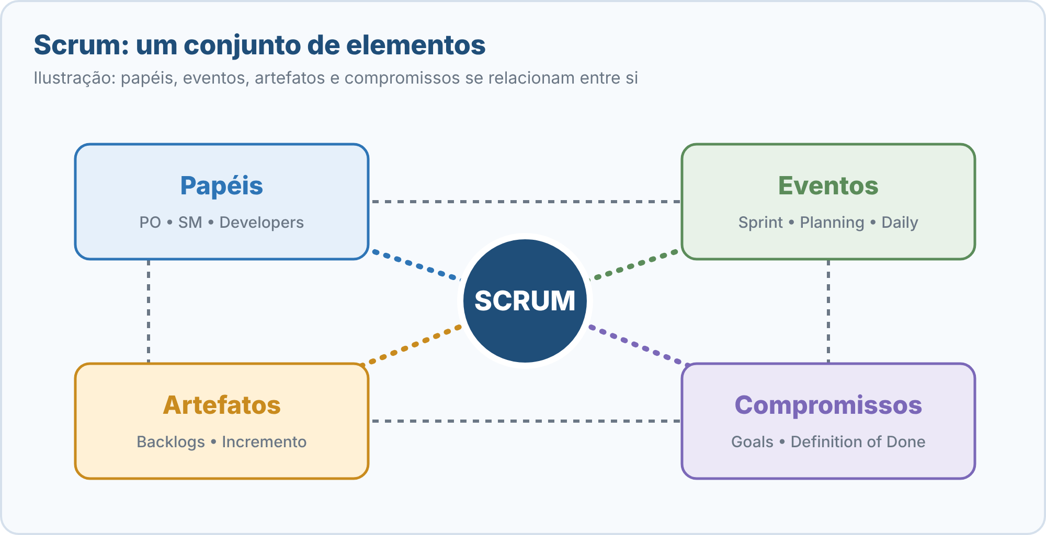
Figura 1 (imagem ilustrativa: complementa o enunciado)
A) Nenhum, pois o Scrum se resume a uma reunião diária e a um quadro de tarefas, e o restante é opcional.
B) O Scrum é um framework com elementos interdependentes; retirar eventos, artefatos ou compromissos pode reduzir a transparência e dificultar a inspeção e a adaptação.
C) A empresa deveria seguir uma sequência rígida de etapas, pois o Scrum é um processo sem possibilidade de adaptação.
D) O quadro de tarefas deve ser eliminado, pois o Scrum proíbe qualquer forma de visualização do trabalho.
QUESTÃO 2
Grupo 1 | Papéis do Scrum: responsabilidades
A imagem mostra o registro de atuação do Scrum Master de uma equipe ao longo de uma semana. Com base na imagem e na descrição dessa responsabilidade no Scrum, qual afirmação é correta?
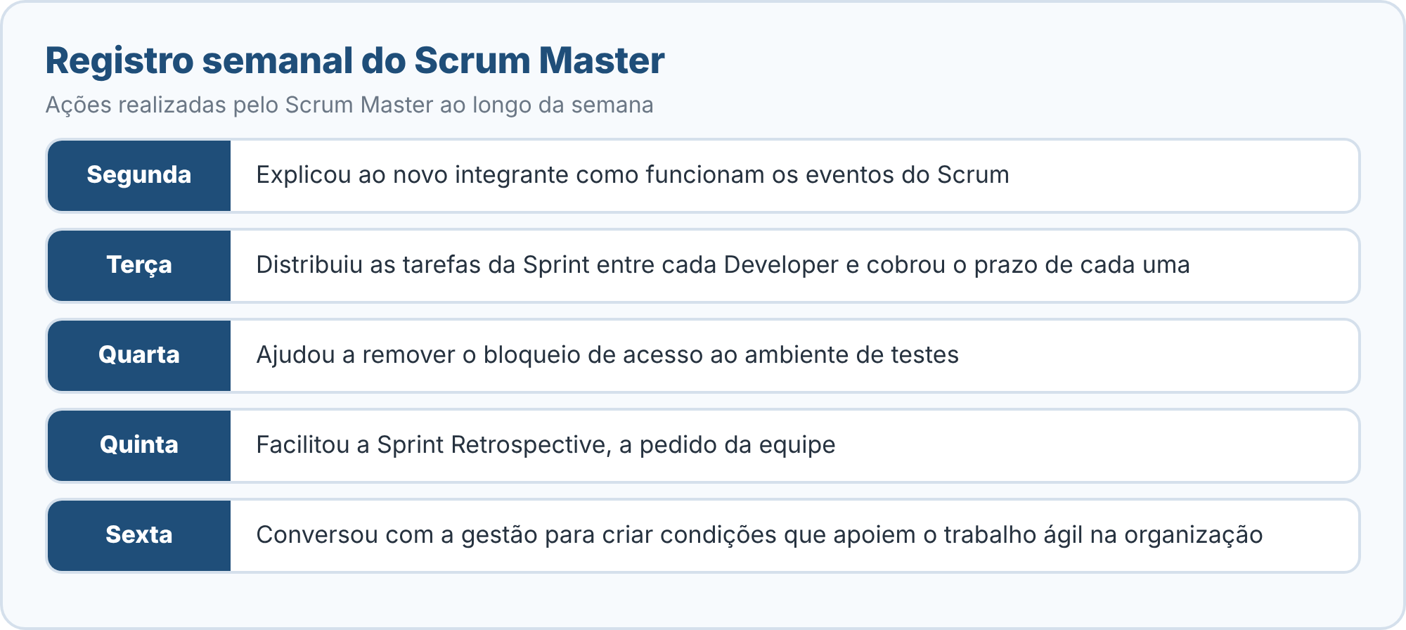
Figura 2 (imagem de análise: observe a figura para resolver a questão)
A) Todas as ações do registro são compatíveis com o Scrum Master, que é o gerente responsável por distribuir as tarefas da equipe.
B) Somente a ação de quinta-feira foge ao papel, pois o Scrum Master nunca deve facilitar eventos.
C) A ação de terça-feira foge ao papel de líder servidor, pois o Scrum Master não é um gerente que distribui tarefas; as demais ações são compatíveis.
D) A ação de quarta-feira foge ao papel, pois a remoção de impedimentos cabe exclusivamente ao Product Owner.
QUESTÃO 3
Grupo 1 | Eventos do Scrum
A imagem mostra o material produzido por uma Scrum Team durante a Sprint Planning. Considerando as três questões que a Sprint Planning deve responder, qual delas ainda não foi respondida pelo material apresentado?
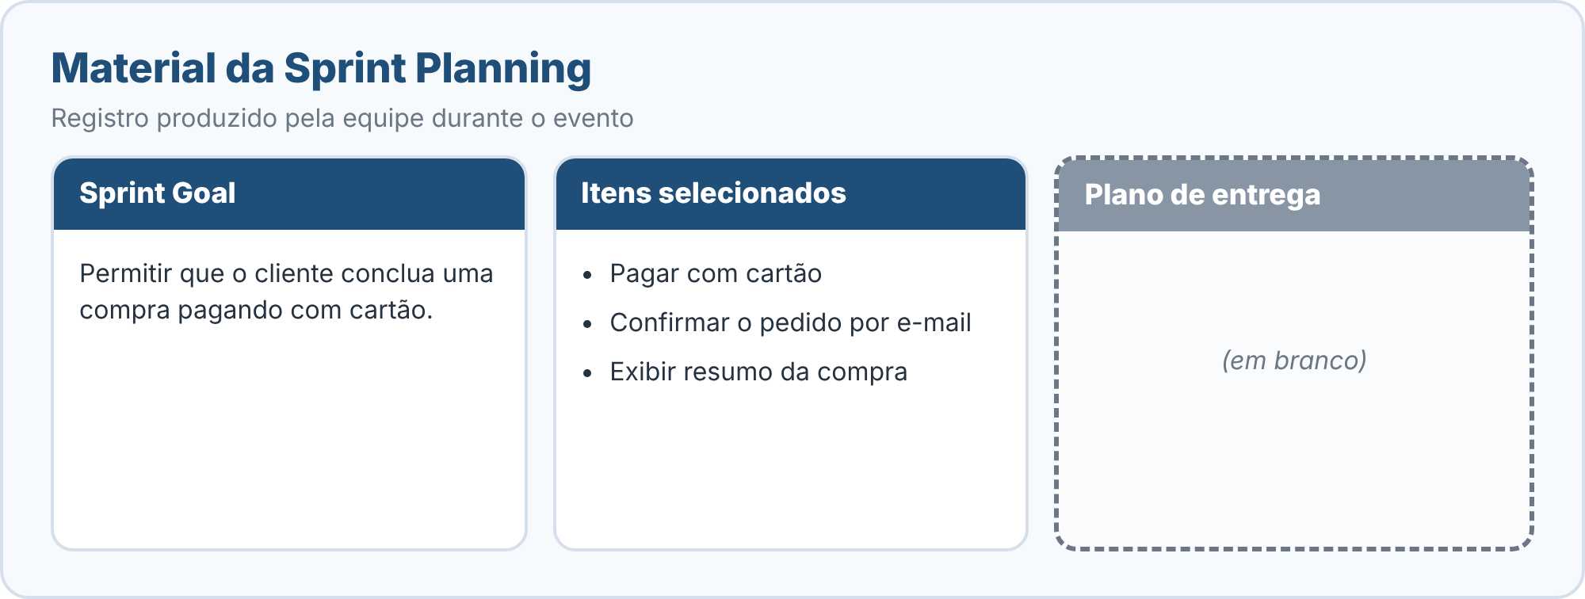
Figura 3 (imagem de análise: observe a figura para resolver a questão)
A) Como o trabalho selecionado será realizado.
B) Por que esta Sprint é valiosa.
C) O que pode ser feito nesta Sprint.
D) Nenhuma: o material já responde às três questões da Sprint Planning.
QUESTÃO 4
Grupo 1 | Artefatos do Scrum
Uma Scrum Team quer registrar corretamente o seu Sprint Backlog. De acordo com a apostila, qual alternativa descreve esse artefato?
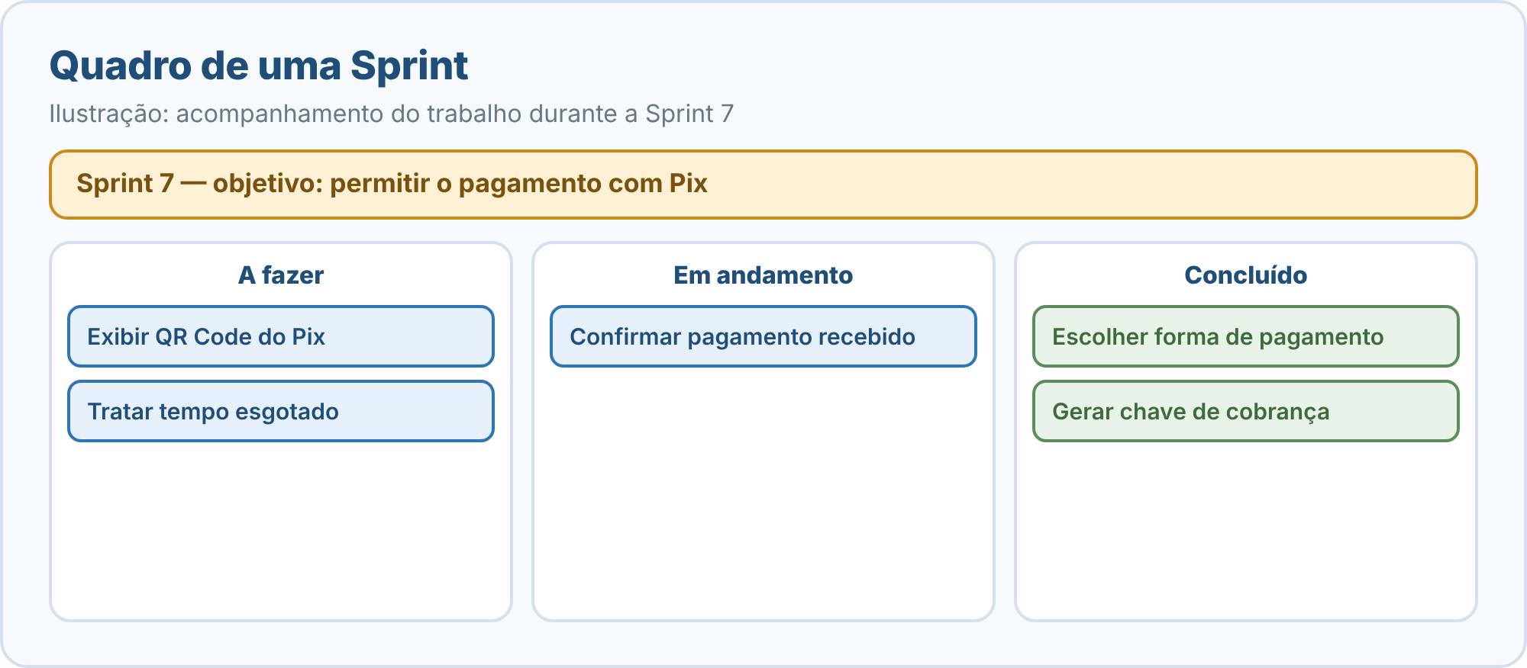
Figura 4 (imagem ilustrativa: complementa o enunciado)
A) Lista emergente e ordenada de tudo o que é necessário para melhorar o produto, cujo compromisso é o Product Goal.
B) Passo concreto em direção ao Product Goal, que só é considerado parte do produto quando atende à Definition of Done.
C) Plano elaborado pelo Product Owner para os Developers, que permanece fixo durante toda a Sprint.
D) Conjunto formado pelo Sprint Goal, pelos itens do Product Backlog selecionados e pelo plano de entrega desses itens; é um plano dos Developers para os Developers e muda conforme eles aprendem.
QUESTÃO 5
Grupo 1 | Gestão do Product Backlog
A imagem mostra três itens candidatos ao topo do Product Backlog de um aplicativo de entregas. Considerando que a ordem deve refletir valor esperado, risco, dependências, urgência, custo de atraso e aprendizado, qual é a decisão mais adequada do Product Owner?
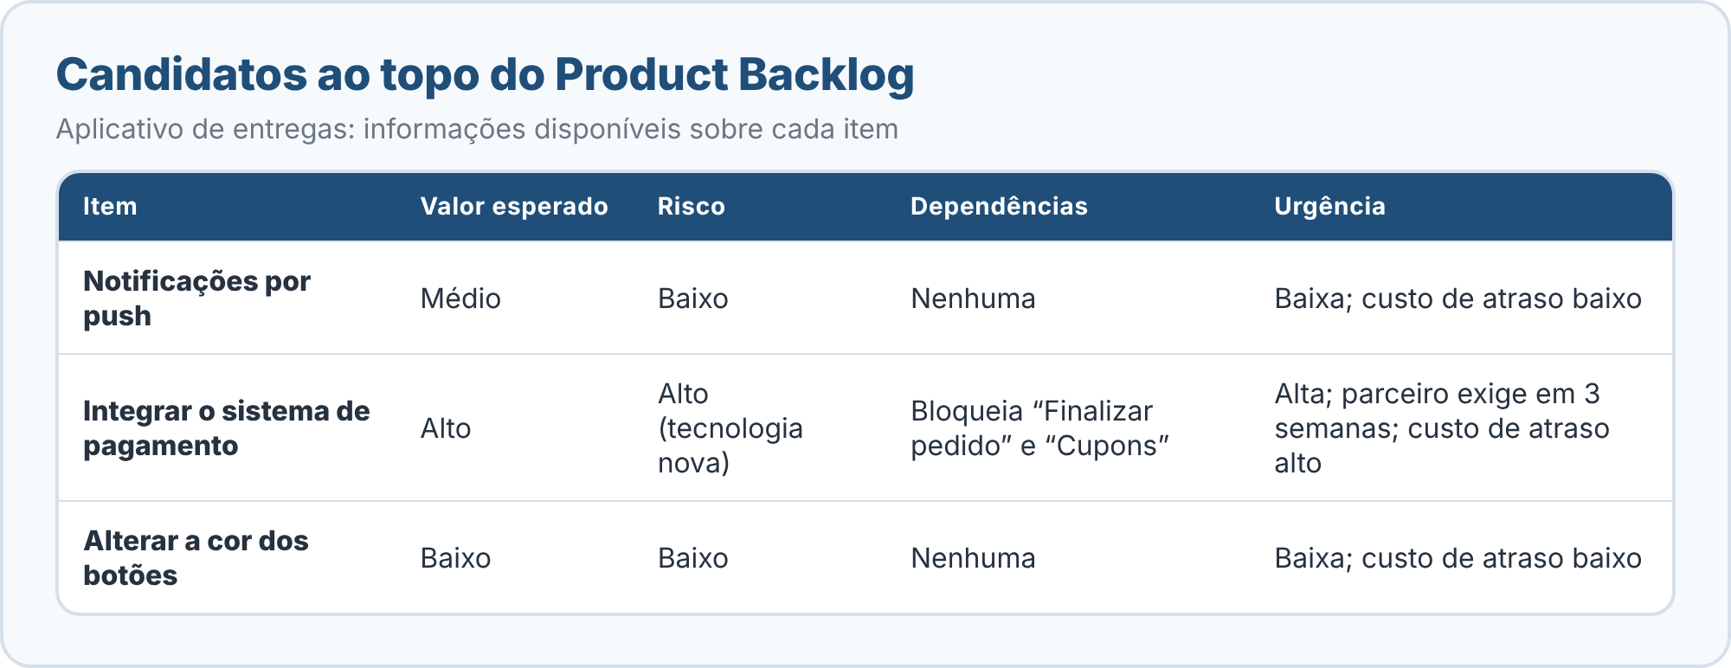
Figura 5 (imagem de análise: observe a figura para resolver a questão)
A) Ordenar apenas pelo tamanho dos itens, deixando no topo o menor, por ser o mais fácil de concluir.
B) Colocar “Integrar o sistema de pagamento” no topo, pois combina maior valor, risco a ser reduzido cedo, urgência, alto custo de atraso e dependências de outros itens.
C) Colocar “Notificações por push” no topo, pois não tem dependências e o Product Owner deve evitar itens com risco.
D) Manter a ordem de chegada dos pedidos, pois reordenar o backlog diante de novas evidências não é permitido.
QUESTÃO 6
Grupo 2 | Fundamentos da Agilidade
Uma equipe quer orientar suas decisões pelos princípios da agilidade descritos na apostila. Qual das condutas abaixo está alinhada a esses princípios?
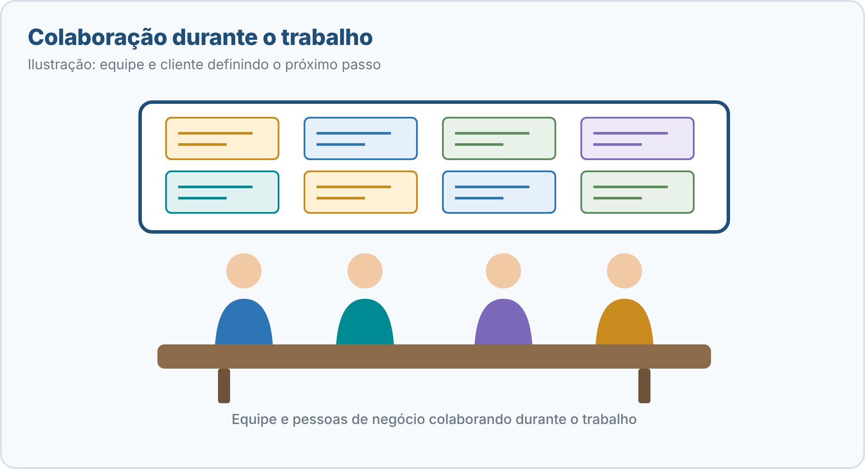
Figura 6 (imagem ilustrativa: complementa o enunciado)
A) Evitar qualquer mudança de requisitos depois de iniciado o projeto, para proteger o plano original.
B) Concentrar o contato com o cliente no início e no final do projeto, reduzindo as reuniões intermediárias.
C) Entregar com frequência partes valiosas ao cliente, acolher mudanças úteis, colaborar diariamente com pessoas de negócio e manter um ritmo sustentável.
D) Priorizar entregas rápidas, mesmo que isso exija horas extras permanentes e a redução da qualidade técnica.
QUESTÃO 7
Grupo 2 | Planejamento Ágil
A imagem mostra o planejamento de uma empresa em três níveis. Considerando que o planejamento ágil combina direção de longo prazo com decisões detalhadas perto da execução, e que os níveis devem se conectar, qual é o principal problema observado?
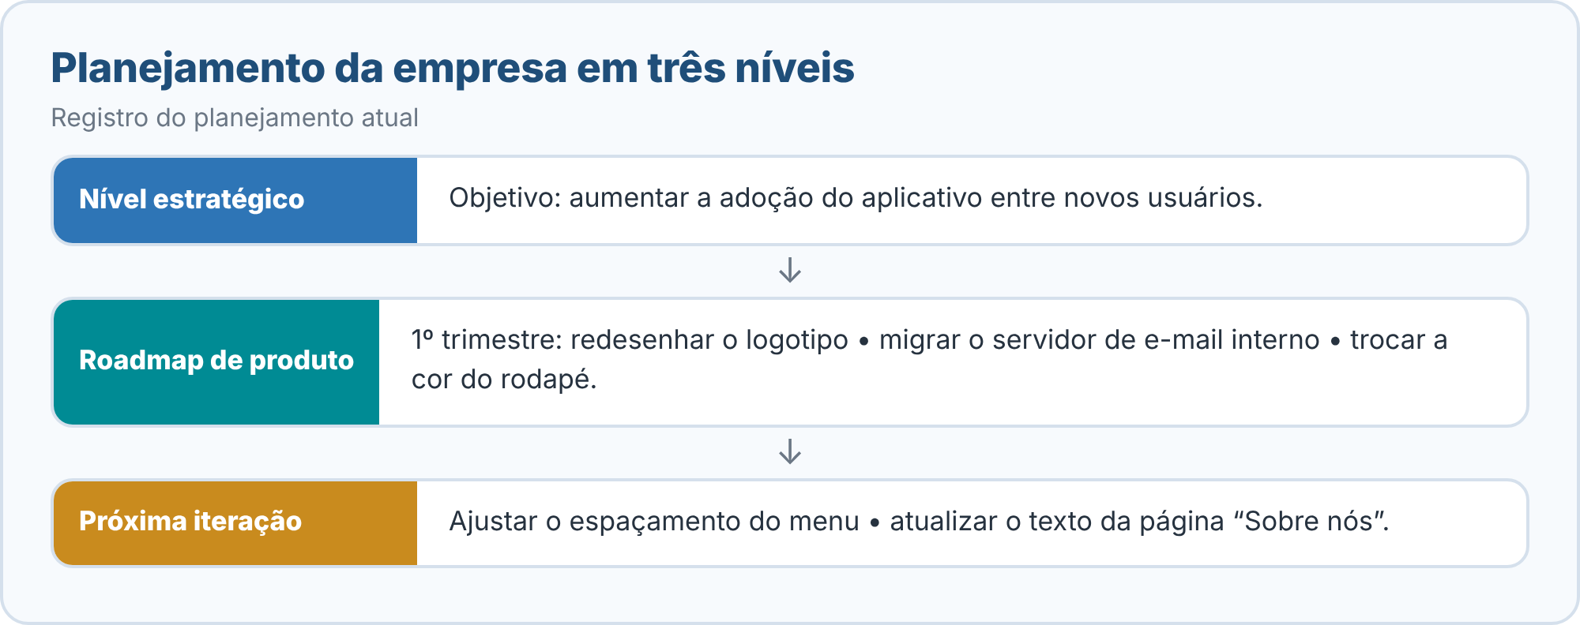
Figura 7 (imagem de análise: observe a figura para resolver a questão)
A) O objetivo estratégico é amplo demais e deveria ser substituído por uma lista detalhada de tarefas.
B) O roadmap não deveria existir, pois o planejamento ágil não admite indicar etapas futuras.
C) A próxima iteração não deveria ser detalhada, pois os detalhes só devem ser definidos no nível estratégico.
D) Os níveis não se conectam: o trabalho do roadmap e da iteração não deriva do objetivo estratégico definido.
QUESTÃO 8
Grupo 2 | Métricas Ágeis
A imagem mostra os itens concluídos por semana e o número de itens em andamento ao fim de cada semana em uma equipe. Com base nas definições de throughput e WIP apresentadas na apostila, qual afirmação é correta?
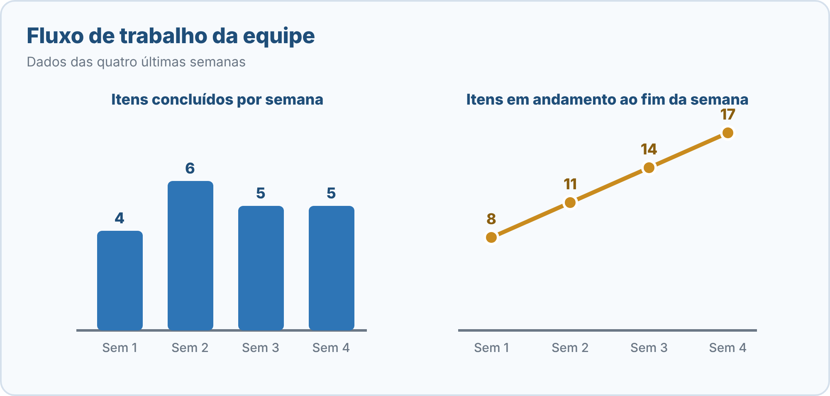
Figura 8 (imagem de análise: observe a figura para resolver a questão)
A) O throughput nas quatro semanas foi de 20 itens, e o WIP crescente indica excesso de itens iniciados e não concluídos, o que sugere limitar o WIP.
B) O throughput foi de 17 itens, valor do último WIP, e o WIP crescente indica que a equipe está melhorando o foco.
C) O throughput foi de 5 itens, pois é o valor da última semana, e o WIP crescente não indica problema, pois mais trabalho iniciado significa mais valor.
D) O throughput foi de 20 itens, mas o WIP crescente só pode ser corrigido com a contratação de mais pessoas, e não limitando o trabalho em andamento.
QUESTÃO 9
Grupo 3 | Ferramentas para Equipes Ágeis
Uma equipe distribuída em locais e horários diferentes quer usar wikis, documentos compartilhados, chat e videoconferência. Segundo a apostila, qual prática torna esse uso mais eficaz?
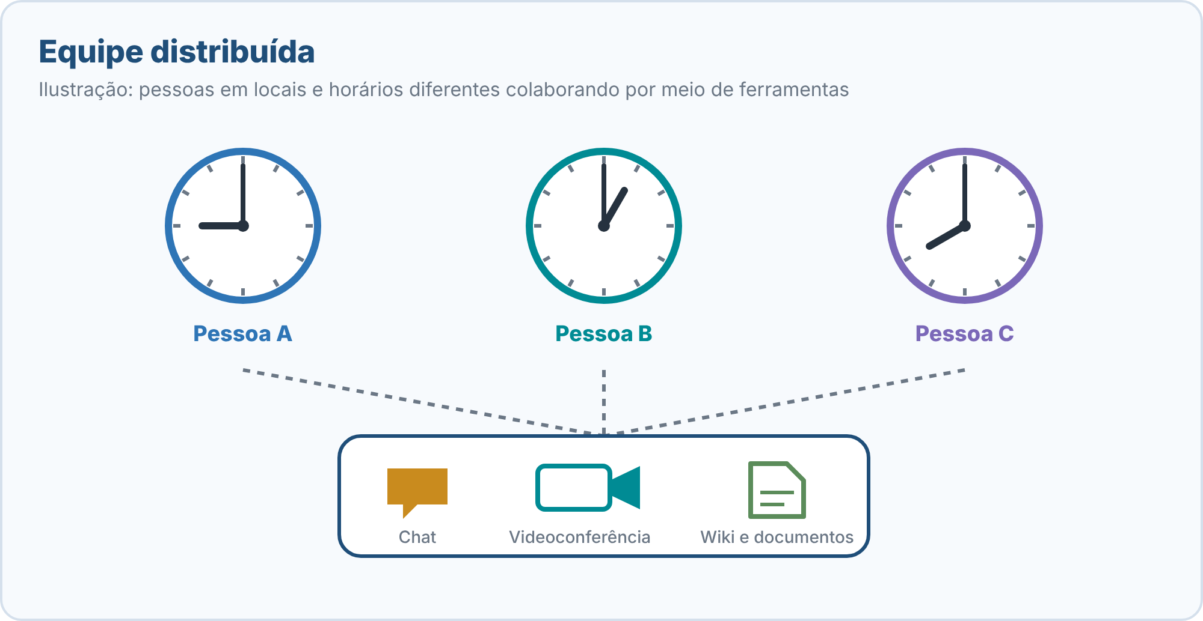
Figura 9 (imagem ilustrativa: complementa o enunciado)
A) Substituir as conversas por documentos extensos, que dispensam atualização depois de escritos.
B) Registrar todas as conversas informais em um único documento, sem selecionar o que precisa durar.
C) Registrar decisões e informações que precisam durar e combinar canais, horários e respostas, para reduzir ruídos.
D) Evitar qualquer registro escrito, pois a agilidade valoriza apenas a comunicação verbal.
QUESTÃO 10
Grupo 3 | Boas Práticas em Projetos Ágeis
Uma equipe de produto decide dividir uma grande solução em partes menores e mostrar trabalho utilizável aos stakeholders a cada ciclo. Segundo as boas práticas da apostila, qual alternativa descreve corretamente essa prática?
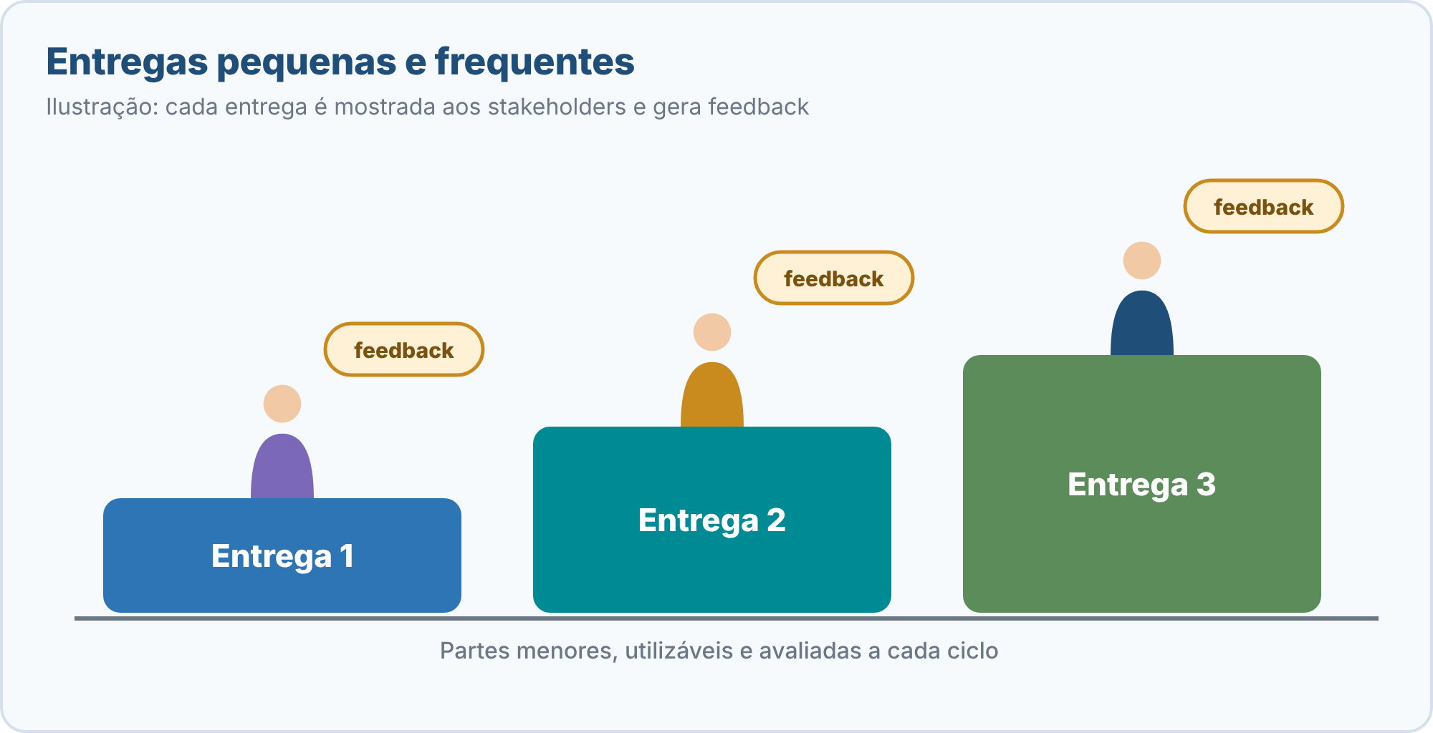
Figura 10 (imagem ilustrativa: complementa o enunciado)
A) Dividir em incrementos que possam ser testados e avaliados, ouvir o feedback e validar hipóteses antes de investir demais, sem liberar software incompleto ou de baixa qualidade.
B) Liberar rapidamente versões incompletas, pois entregar com frequência significa abrir mão da qualidade.
C) Reunir o feedback dos stakeholders apenas após a conclusão de todo o projeto, para evitar interrupções no trabalho.
D) Mostrar apenas documentos de planejamento aos stakeholders, para não expor o trabalho em andamento.
QUESTÃO 11
Grupo 4 | Kanban
A imagem mostra o que uma equipe registrou sobre o seu fluxo de trabalho. Considerando o que a Definição do Workflow (DoW) deve explicitar no Kanban, qual elemento essencial está ausente no registro?
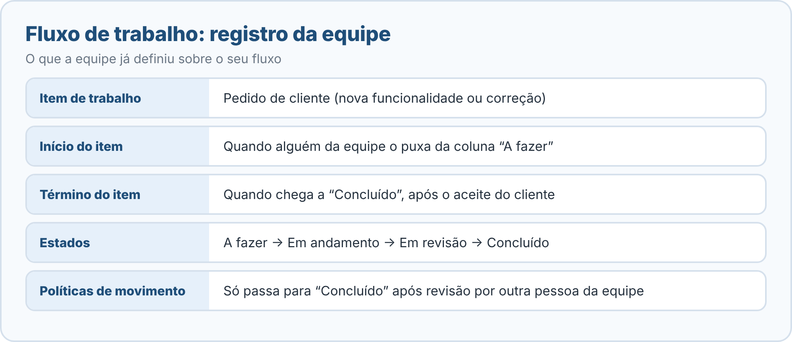
Figura 11 (imagem de análise: observe a figura para resolver a questão)
A) Quando um item de trabalho começa e quando termina.
B) Quais são os estados pelos quais o item passa.
C) As políticas que orientam o movimento dos itens entre os estados.
D) Como o WIP é controlado.
QUESTÃO 12
Grupo 4 | Extreme Programming (XP)
Em uma equipe que adota XP, uma desenvolvedora encontra uma falha em um módulo escrito por outra pessoa e hesita em alterá-lo, pois “aquele módulo é de outra pessoa”. Segundo a apostila, qual prática do XP permite superar essa situação e como ela funciona?
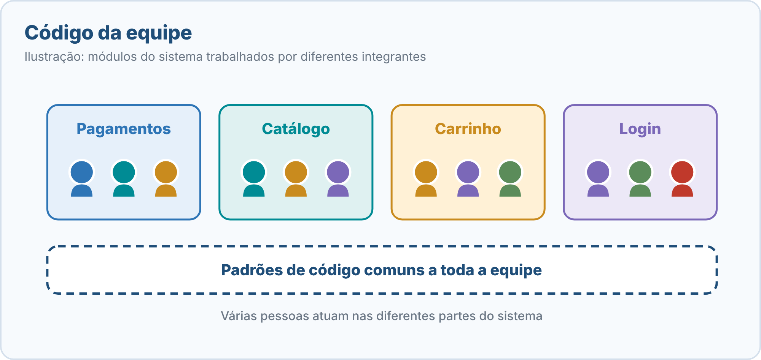
Figura 12 (imagem ilustrativa: complementa o enunciado)
A) Programação em par, na qual cada módulo é atribuído a uma dupla fixa, a única autorizada a alterá-lo.
B) Propriedade coletiva do código, que permite à equipe melhorar partes diferentes do sistema seguindo padrões comuns, sem áreas exclusivas de uma pessoa.
C) Design simples, que impede qualquer alteração em módulos existentes enquanto não houver nova funcionalidade.
D) Integração contínua, que exige que cada pessoa mantenha uma cópia isolada do código até o fim da Sprint.

Gabarito — Conjunto 2
Respostas corretas
Questão 1  B | Questão 2  C | Questão 3  A | Questão 4  D | Questão 5  B | Questão 6  C
Questão 7  D | Questão 8  A | Questão 9  C | Questão 10  A | Questão 11  D | Questão 12  B
Gabarito comentado
Questão 1 Resposta B | Grupo 1: Introdução ao Scrum | Imagem ilustrativa
Scrum não é apenas uma reunião diária, um quadro de tarefas ou uma sequência rígida de etapas: é um framework com elementos interdependentes. Retirar eventos, artefatos ou compromissos pode reduzir a transparência e dificultar a inspeção e a adaptação. Por isso, adotar só a Daily Scrum e um quadro de tarefas não caracteriza o Scrum.
Apostila Grupo 1, item 1 — Introdução ao Scrum (O que não é Scrum; Como o conjunto funciona).
Questão 2 Resposta C | Grupo 1: Papéis do Scrum: responsabilidades | Imagem de análise
O Scrum Master atua como líder servidor: ajuda a equipe a compreender o framework (segunda), apoia a remoção de impedimentos (quarta), facilita eventos quando necessário (quinta) e auxilia a organização a criar condições para o trabalho ágil (sexta). Distribuir tarefas e cobrar prazos individuais (terça) é característica de gerente, e a apostila afirma que o Scrum Master não é simplesmente um gerente que distribui tarefas; o plano da Sprint é definido pelos Developers.
Apostila Grupo 1, item 2 — Papéis do Scrum (Scrum Master — efetividade do Scrum; Developers — criar o Incremento).
Questão 3 Resposta A | Grupo 1: Eventos do Scrum | Imagem de análise
A Sprint Planning responde a três questões: por que a Sprint é valiosa (Sprint Goal), o que pode ser feito (itens selecionados do Product Backlog) e como o trabalho será realizado (plano). O material mostra o Sprint Goal e os itens selecionados, mas o plano de entrega está vazio; portanto, falta responder como o trabalho será realizado.
Apostila Grupo 1, item 3 — Eventos do Scrum (Sprint Planning — planejar).
Questão 4 Resposta D | Grupo 1: Artefatos do Scrum | Imagem ilustrativa
O Sprint Backlog reúne o Sprint Goal, os itens do Product Backlog selecionados para a Sprint e o plano de entrega desses itens. É um plano feito pelos Developers para os Developers e muda conforme eles aprendem mais durante o trabalho. A alternativa A descreve o Product Backlog; a B, o Incremento; a C contraria a apostila, pois o plano pertence aos Developers e se adapta ao longo da Sprint.
Apostila Grupo 1, item 4 — Artefatos do Scrum (Sprint Backlog — Sprint Goal).
Questão 5 Resposta B | Grupo 1: Gestão do Product Backlog | Imagem de análise
A ordem do Product Backlog deve refletir valor esperado, risco, dependências, urgência, custo de atraso e aprendizado, e pode mudar com novas evidências. “Integrar o sistema de pagamento” reúne alto valor, alto risco (que convém reduzir cedo), urgência, alto custo de atraso e bloqueia outros itens; por isso deve ficar no topo. Ordenar só pelo tamanho ou pela ordem de chegada ignora esses critérios.
Apostila Grupo 1, item 5 — Gestão do Product Backlog (Ordenar não é apenas listar).
Questão 6 Resposta C | Grupo 2: Fundamentos da Agilidade | Imagem ilustrativa
A apostila lista como princípios: priorizar a satisfação do cliente por entregas valiosas e frequentes, acolher mudanças úteis, colaborar diariamente com pessoas de negócio, manter ritmo sustentável, favorecer comunicação clara, refletir periodicamente sobre como melhorar e considerar a qualidade técnica e o bom design como suporte à adaptação. As demais alternativas contrariam esses princípios.
Apostila Grupo 2, item 1 — Fundamentos da Agilidade (Princípios na prática).
Questão 7 Resposta D | Grupo 2: Planejamento Ágil | Imagem de análise
No planejamento ágil, o nível estratégico define visão, resultados e restrições; o roadmap indica possíveis etapas e prioridades; e a iteração define o trabalho próximo. Os níveis devem se conectar, partindo de um objetivo claro que ajude a decidir o que priorizar e o que pode ser descartado. Na imagem, os itens do roadmap e da próxima iteração não têm relação com o objetivo de aumentar a adoção do aplicativo.
Apostila Grupo 2, item 2 — Planejamento Ágil (Começar pelo objetivo; Planejar em níveis).
Questão 8 Resposta A | Grupo 2: Métricas Ágeis | Imagem de análise
Throughput é a quantidade de itens concluídos em um período: 4 + 6 + 5 + 5 = 20 itens nas quatro semanas. O WIP (itens iniciados e ainda não concluídos) cresceu de 8 para 17, o que pode indicar excesso de tarefas simultâneas, espera e dificuldade de foco; limitar o WIP pode incentivar concluir o que já começou antes de puxar mais trabalho.
Apostila Grupo 2, item 3 — Métricas Ágeis (Throughput e WIP).
Questão 9 Resposta C | Grupo 3: Ferramentas para Equipes Ágeis | Imagem ilustrativa
Wikis, documentos compartilhados, chat e videoconferência permitem guardar decisões, requisitos, critérios de aceitação e acordos de equipe. É útil registrar decisões e informações que precisam durar, sem substituir conversas por longos documentos que deixam de ser atualizados. Em equipes distribuídas, acordos sobre canais, horários e respostas reduzem ruídos.
Apostila Grupo 3, item 1 — Ferramentas para Equipes Ágeis (Documentação e comunicação).
Questão 10 Resposta A | Grupo 3: Boas Práticas em Projetos Ágeis | Imagem ilustrativa
Boa prática: dividir grandes soluções em incrementos que possam ser testados e avaliados, mostrar trabalho utilizável a clientes ou stakeholders, ouvir feedback e validar hipóteses antes de investir demais. Entregar frequentemente não significa liberar software incompleto ou de baixa qualidade.
Apostila Grupo 3, item 2 — Boas Práticas em Projetos Ágeis (Entrega pequena e feedback frequente).
Questão 11 Resposta D | Grupo 4: Kanban | Imagem de análise
A Definição do Workflow (DoW) explicita o que conta como item de trabalho, quando um item começa e termina, quais estados existem, como o WIP é controlado e quais políticas orientam o movimento. O registro da imagem define o item, o início e o fim, os estados e as políticas de movimento, mas não define como o WIP é controlado: não há limites estabelecidos.
Apostila Grupo 4, item 1 — Kanban (Definição do Workflow (DoW)).
Questão 12 Resposta B | Grupo 4: Extreme Programming (XP) | Imagem ilustrativa
Na propriedade coletiva do código, a equipe melhora partes diferentes do sistema seguindo padrões comuns, em vez de criar áreas exclusivamente “pertencentes” a uma pessoa. A programação em par (alternativa A) é outra prática: duas pessoas trabalham juntas no mesmo problema, o que facilita o compartilhamento de conhecimento e a detecção de erros, e não cria donos exclusivos.
Apostila Grupo 4, item 2 — Extreme Programming (Programação em par e propriedade coletiva).

